Laporan Aplikasi PPM Bayan
Nov 10, 2026 · @kaminari

Ringkasan
Aplikasi PPM Bayan memusatkan perencanaan, persetujuan, dan pemantauan program Pengembangan dan Pemberdayaan Masyarakat (PPM) PT Bayan Resources dalam satu sistem. Prosesnya mencakup penyusunan anggaran program sampai bukti pelaksanaan di lapangan.
Alur utamanya hanya empat langkah:
- Rencana — Admin menyiapkan program dan anggaran.
- Pengajuan — Divisi mengajukan kegiatan.
- Persetujuan — Admin menyetujui, meminta revisi, atau menolak.
- Realisasi & pantau — Divisi melaporkan hasil, pimpinan memantau.

Pengguna dan peran
Ada empat jenis pengguna, dan masing-masing hanya melihat menu sesuai tugasnya. Tampilan jadi sederhana dan data lebih aman.
Pengguna | Peran
Admin (CDO/CPO) | Menyiapkan program dan anggaran, memeriksa dan menyetujui kegiatan, mengatur sistem
Divisi | Mengajukan kegiatan dan melaporkan realisasi (hasil, biaya, dan bukti)
Pimpinan | Melihat rekap (Resume) dan memberi arahan atau komentar pada kegiatan
Masyarakat/Publik | Melihat informasi PPM, berita, dan dashboard publik tanpa login
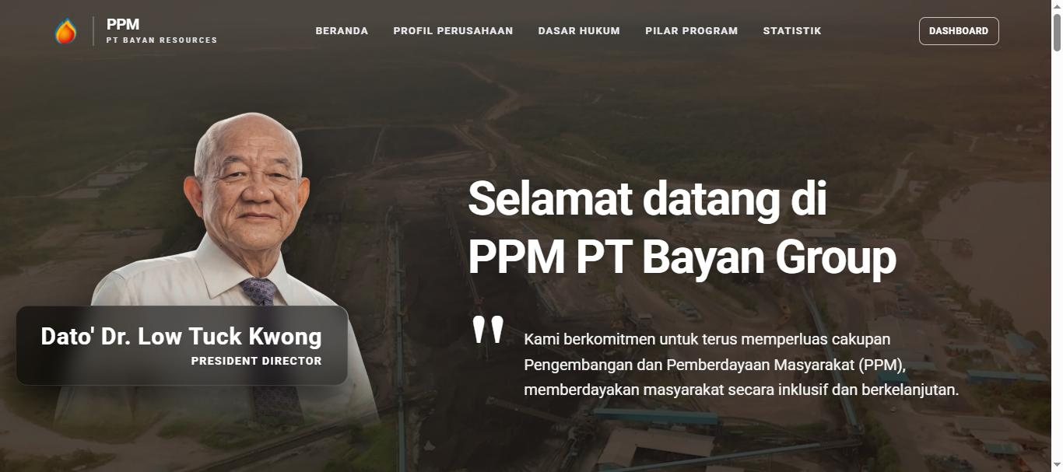
Gambar 1 – Halaman depan yang bisa dibuka masyarakat tanpa login
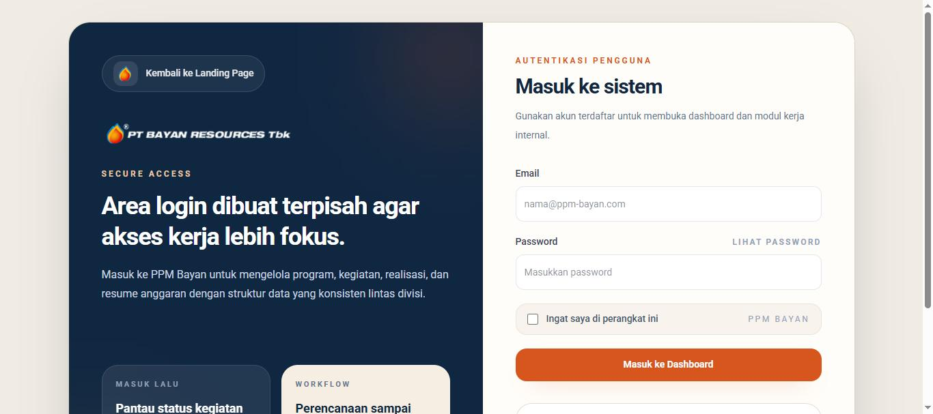
Gambar 2 – Halaman login untuk Admin, Divisi, dan Pimpinan

Susunan program
Semua kegiatan tersusun berjenjang, dari pilar sampai bukti di lapangan.
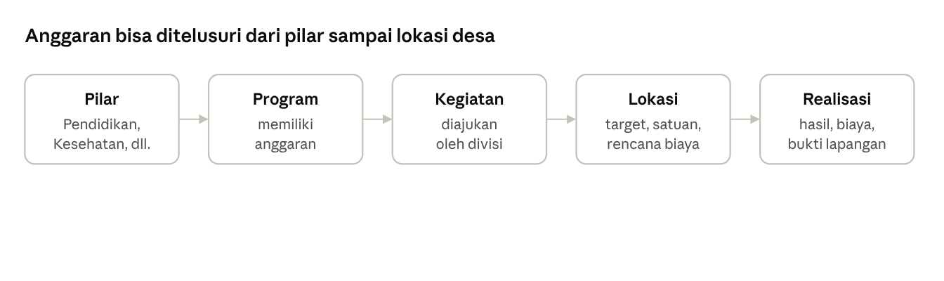
susunan program · 5 jenjang
Dengan susunan ini pimpinan dapat melihat penyerapan anggaran dari tingkat pilar sampai ke lokasi desa.
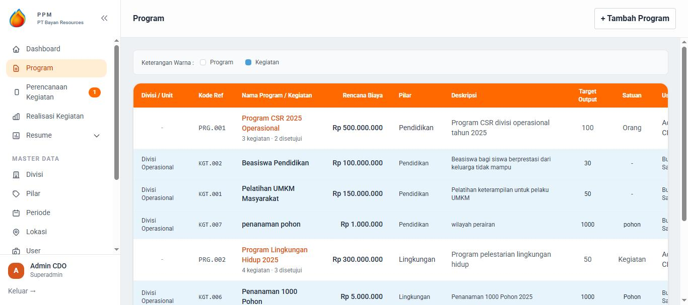
Gambar 3 – Admin mengelola program beserta anggaran, pilar, dan target output
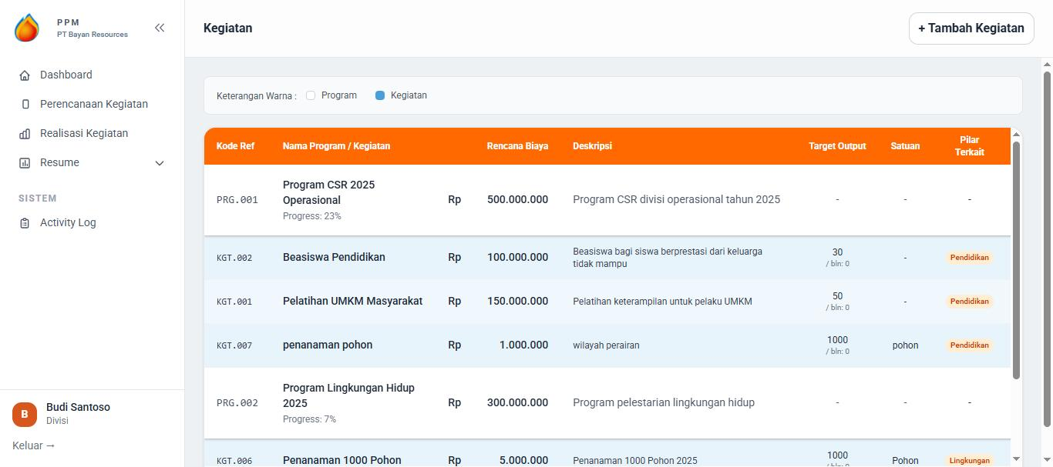
Gambar 4 – Program (baris putih) beserta kegiatan di bawahnya, lengkap dengan rencana biaya dan pilar terkait

Pengajuan dan persetujuan kegiatan
Setiap kegiatan diperiksa Admin dan hanya yang disetujui boleh dilaksanakan. Kegiatan yang direvisi atau ditolak selalu disertai catatan, lalu diperbaiki dan diajukan ulang.
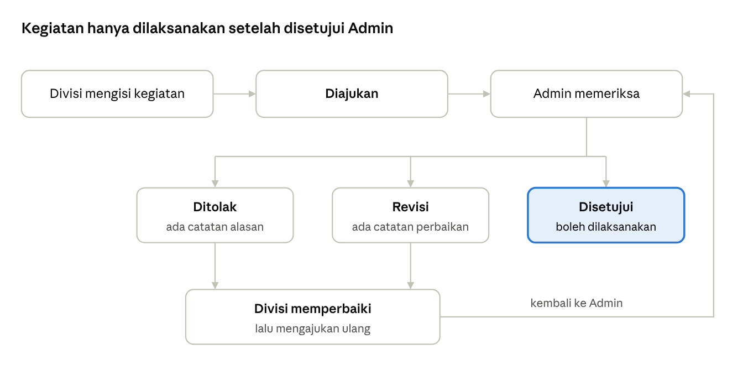
alur pengajuan dan persetujuan kegiatan
Aturan yang dijalankan sistem:
- Total biaya kegiatan tidak bisa melebihi anggaran program; sistem menolak otomatis.
- Kegiatan yang sudah diajukan atau disetujui tidak bisa diubah sembarangan.
- Admin dapat mengunci masa perencanaan, sehingga setelah batas waktu divisi tidak bisa menambah atau mengubah kegiatan.
Manfaatnya: anggaran terkendali sejak awal, perbaikan jelas karena ada catatan, dan persetujuan tidak lagi lewat kertas atau pesan terpisah.
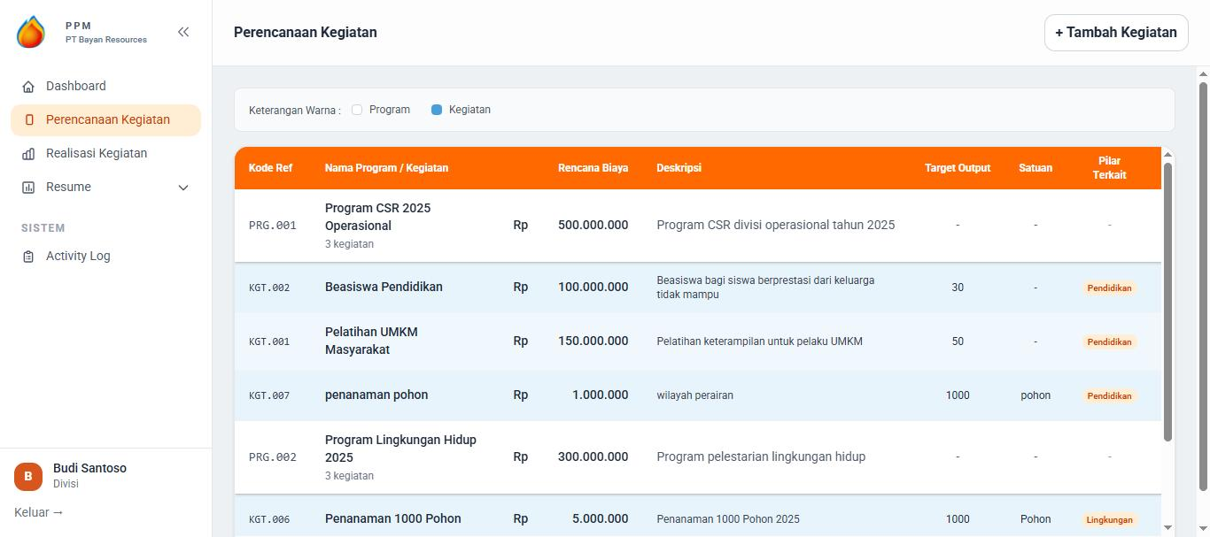
Gambar 5 – Divisi menyusun dan mengajukan kegiatan melalui menu Perencanaan Kegiatan
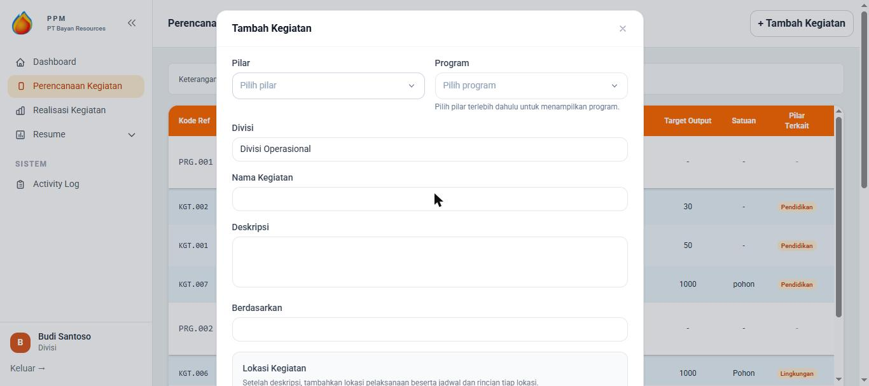
Gambar 6 – Form tambah kegiatan: pilar, program, divisi, nama kegiatan, deskripsi, dan lokasi
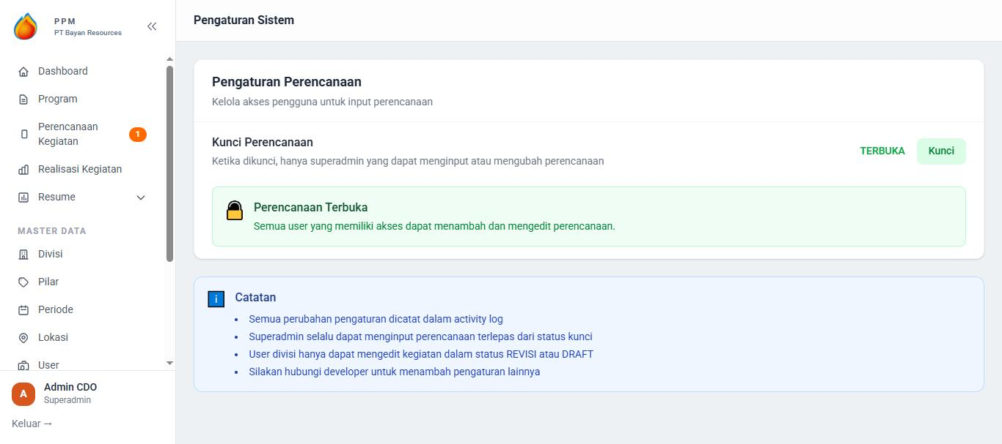
Gambar 7 – Admin dapat mengunci masa perencanaan dengan satu tombol

Pelaporan realisasi
Hanya kegiatan yang sudah disetujui yang bisa dilaporkan, dan setiap biaya wajib disertai bukti.
- Divisi mengisi laporan per lokasi: tanggal, hasil (output), biaya, dan keterangan.
- Divisi melampirkan foto atau dokumen bukti serta laporan (PDF/JPG/PNG).
- Sistem menghitung progres dan sisa anggaran secara otomatis.
- Total biaya realisasi tidak bisa melebihi rencana biaya lokasi.
Manfaatnya: setiap rupiah yang dilaporkan punya bukti, progres langsung terlihat tanpa rekap manual, dan realisasi tidak bisa melebihi anggaran.
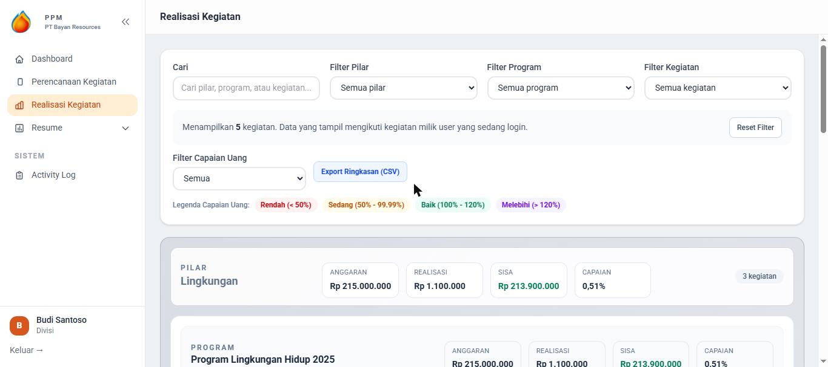
Gambar 8 – Realisasi per pilar dan program: anggaran, realisasi, sisa, dan capaian
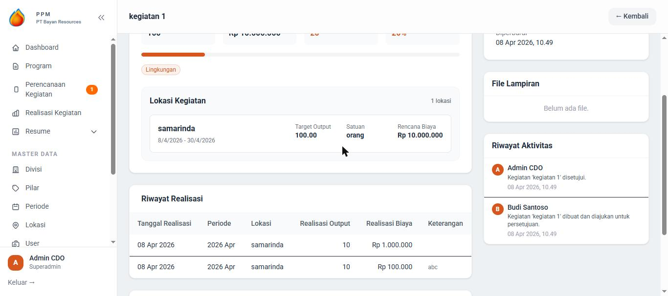
Gambar 9 – Detail kegiatan: lokasi, riwayat realisasi, file lampiran, dan riwayat aktivitas

Pemantauan oleh pimpinan
Pimpinan dapat memantau kapan saja secara langsung, tanpa menunggu laporan bulanan.
Fitur | Manfaat bagi pimpinan
Dashboard | Gambaran cepat: total anggaran, realisasi, sisa, dan grafik
Resume Pilar / Program / Divisi / User | Rekap penyerapan anggaran dari berbagai sudut, bisa difilter per tahun dan bulan
Ekspor Excel & PDF | Rekap siap dicetak atau dibawa ke rapat
Detail kegiatan + bukti | Membuka foto atau dokumen bukti langsung dari Resume
Komentar pimpinan | Memberi arahan pada kegiatan; divisi dan admin langsung menerima notifikasi
Riwayat aktivitas | Semua tindakan (pengajuan, persetujuan, perubahan) tercatat: siapa dan kapan
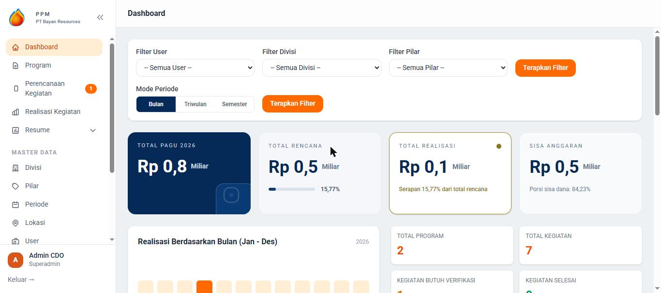
Gambar 10 – Dashboard Admin: total pagu, rencana, realisasi, dan sisa anggaran
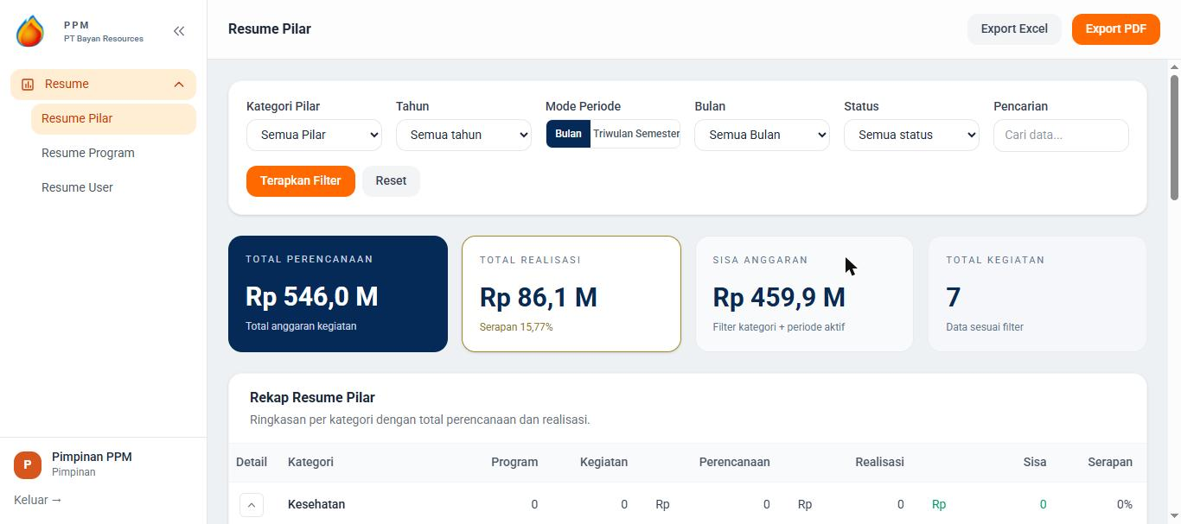
Gambar 11 – Tampilan akun Pimpinan: hanya menu Resume, dengan total perencanaan, realisasi, dan sisa anggaran
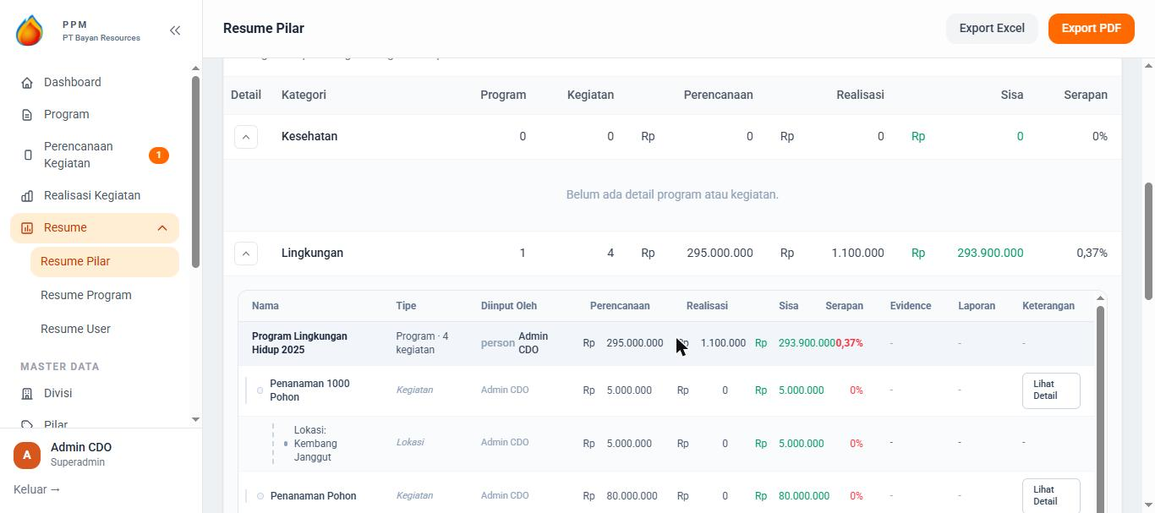
Gambar 12 – Rekap per pilar, dapat dibuka sampai tingkat kegiatan dan lokasi
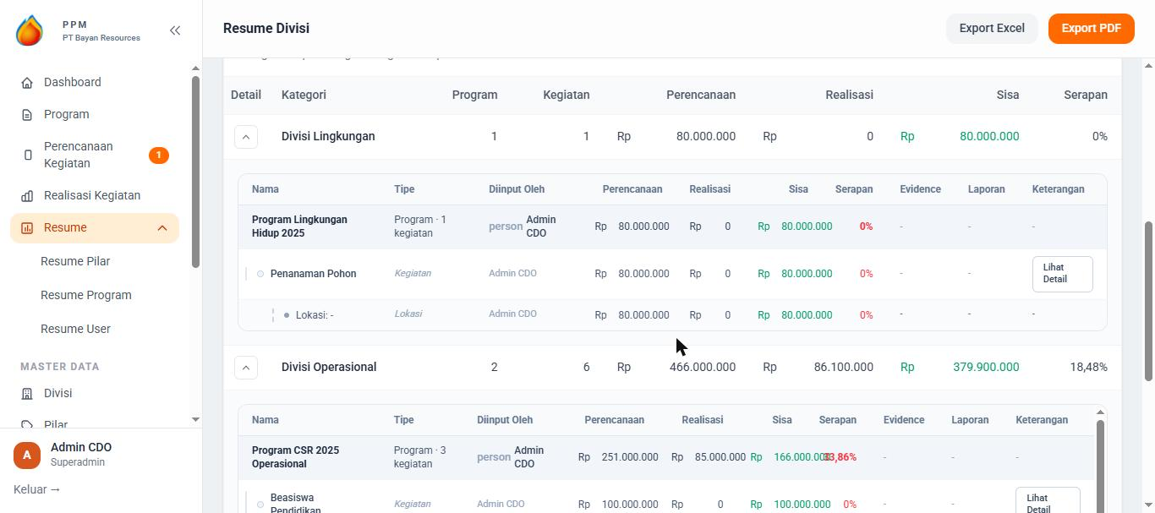
Gambar 13 – Rekap per divisi, dengan tombol Export Excel dan Export PDF
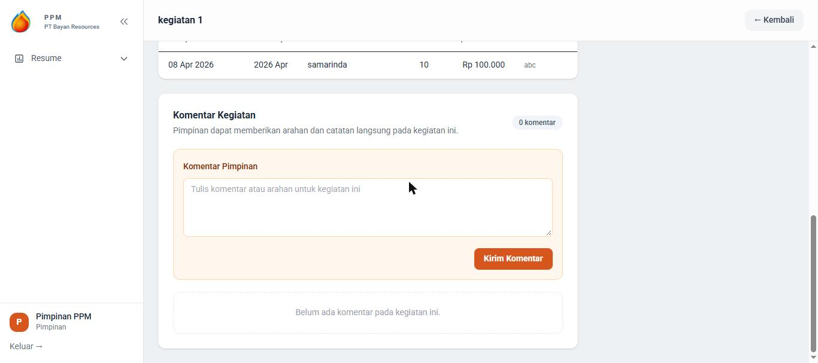
Gambar 14 – Kolom komentar pimpinan pada detail kegiatan
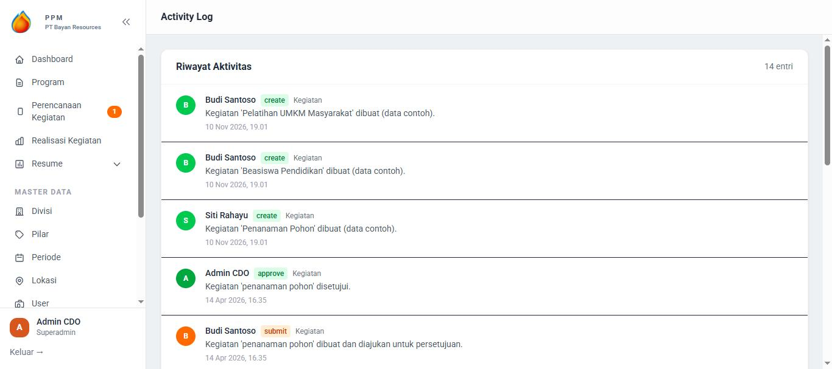
Gambar 15 – Riwayat aktivitas: siapa melakukan apa dan kapan

Kelebihan sistem
- Terpusat — seluruh data PPM ada di satu tempat.
- Anggaran terkendali — sistem otomatis menolak pengajuan atau realisasi yang melebihi anggaran.
- Transparan — setiap tindakan tercatat, setiap biaya ada buktinya.
- Cepat — persetujuan dan pelaporan dilakukan online, tanpa berkas fisik.
- Mudah dipantau — rekap otomatis per pilar, program, dan divisi, serta bisa diekspor.
- Komunikasi langsung — pimpinan memberi komentar dan arahan di dalam sistem.
- Informasi untuk publik — masyarakat dapat melihat informasi dan capaian PPM.
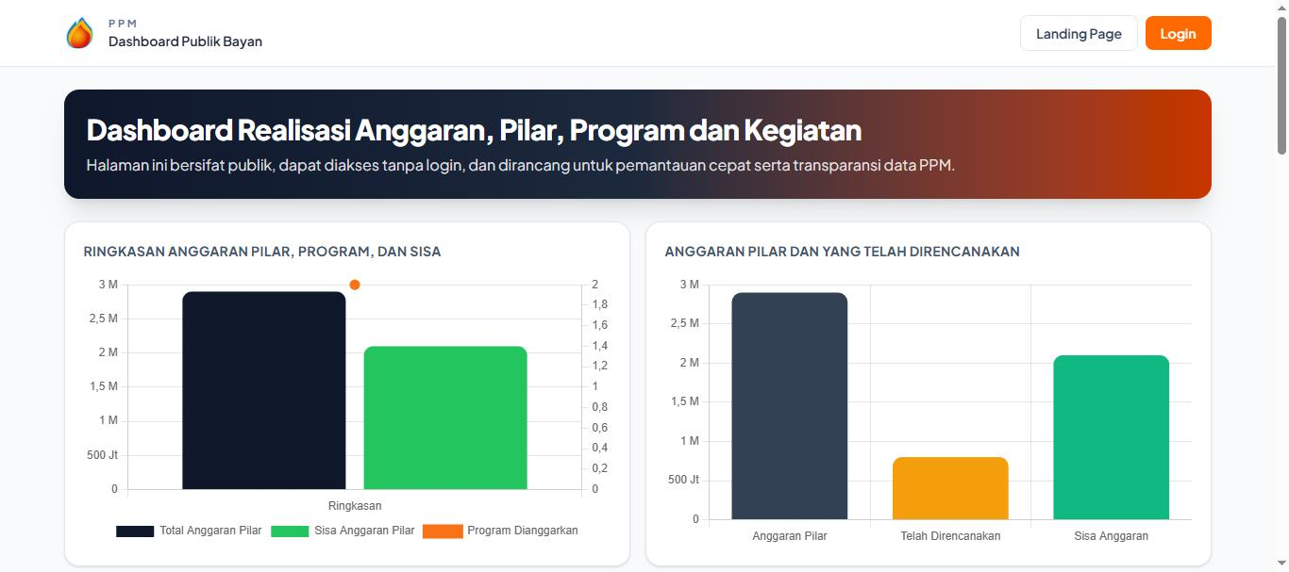
Gambar 16 – Dashboard Publik: ringkasan anggaran yang bisa dilihat masyarakat tanpa login

